2021 2022 – Test 1 – Etudes de variations – Première – Spécialité Mathématiques
Compétences vérifiées :
- Etudier les variations d’un polynôme du troisième degré
- Etudier les variations d’un quotient de deux fonctions affines
- Etudier les variations du produit d’un polynôme par la fonction racine carrée
Exercice 1 (5 points)
Déterminer le tableau de variations des deux fonctions suivantes définies sur $R$ en indiquant les valeurs des éventuels extremums :
$$f\left(x\right)=-5x^{3}-7x^{2}+x-5$$
$$g\left(x\right)=4x^{3}-x^{2}+3x+1$$
Exercice 2 (2,5 points)
Déterminer le tableau de variations de la fonction suivante définie sur $R\backslash \left\{4\right\}$
$$h\left(x\right)=\frac{4x+1}{2x-8}$$

Exercice 3 (2,5 points)
Déterminer le tableau de variations de la fonction suivante définie sur $\left[0;+∞\right[$
$$k\left(x\right)=\left(5x+1\right)\sqrt{x}$$

2021 2022 – Test 1 – Etudes de variations – Première – Spécialité Mathématiques - Correction
Exercice 1 (5 points)
$$f^{'}\left(x\right)=-15x^{2}-14x+1$$
On pose $a=-15, b=-14 et c=1$ et donc $∆ =b^{2}-4ac={\left(-14\right)}^{2}-4×\left(-15\right)×1=256>0$
Le polynôme a donc deux racines distinctes :
$$x_{1}=\frac{-b+\sqrt{∆}}{2a}=\frac{14+\sqrt{256}}{-30}=\frac{30}{-30}=-1 et x_{2}=\frac{-b-\sqrt{∆}}{2a}=\frac{14-\sqrt{256}}{-30}=\frac{-2}{-30}=\frac{1}{15}$$
Le polynôme est du signe $a$ sauf entre ses deux racines.
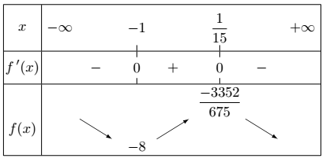
$$g^{'}\left(x\right)=12x^{2}-2x+3$$
On pose $a=12, b=-2 et c=3$. D’où $∆ =b^{2}-4ac={\left(-2\right)}^{2}-4×12×3=4-144=-144<0$
Le polynôme est donc du signe de $a$.
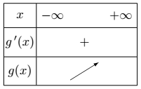
Exercice 2 (2,5 points)
On pose : $u\left(x\right)=4x+1 u^{'}\left(x\right)=4 v\left(x\right)=2x-8 { v}^{'}\left(x\right)=2$
$$h^{'}\left(x\right)=\frac{u^{'}\left(x\right)v\left(x\right)-u\left(x\right)v^{'}\left(x\right)}{{v\left(x\right)}^{2}}=\frac{4\left(2x-8\right)-\left(4x+1\right)×2}{{\left(2x-8\right)}^{2}}=\frac{8x-32-8x-2}{{\left(2x-8\right)}^{2}}=\frac{-34}{{\left(2x-8\right)}^{2}}<0$$
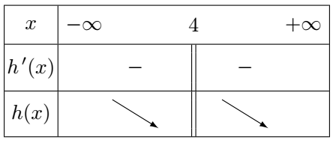
Exercice 3 (2,5 points)
On pose : $u\left(x\right)=5x+1 u^{'}\left(x\right)=5 v\left(x\right)=\sqrt{x} { v}^{'}\left(x\right)=\frac{1}{2\sqrt{x}}$
$$h^{'}\left(x\right)=u^{'}\left(x\right)v\left(x\right)+u\left(x\right)v^{'}\left(x\right)=5\sqrt{x}+\left(5x+1\right)\frac{1}{2\sqrt{x}}>0$$

